## 



**Gestion du matériel et des incidents matériels**

25-10-2023

Rapport de l’application réalisée en C#, programmation orientée objet, avec une base de données MySql, ayant à sa disposition des classes métier et d’une classe BD avec des méthodes statiques d’accès à la base de données

Réalisée par: Camaret Naelle & Desmornes Nephtalie

**Sommaire**

1 – Structure de la base de données ........................................................................3

1.1 – Modèle conceptuel de données(MCD).....................…......................................3

1.2 Modèle logique de données(MLD).................. ........….…...................................3

2 – Schéma de classes.......................................……………….……………….….......4

3– Screens interface....................................…..…………...............….........................5

4 – Description de chaque clic...............…......................................................…........7

5 – Manuel utilisateur............………….……………….....................................….........9

6 – Script sauvegarde BDD.............................…………………….....................….....13

7 –Tuto génération set-up.............................…………………….....................….......29

1 – Structure de la base de données

1.1 – Modèle conceptuel de données(MCD)

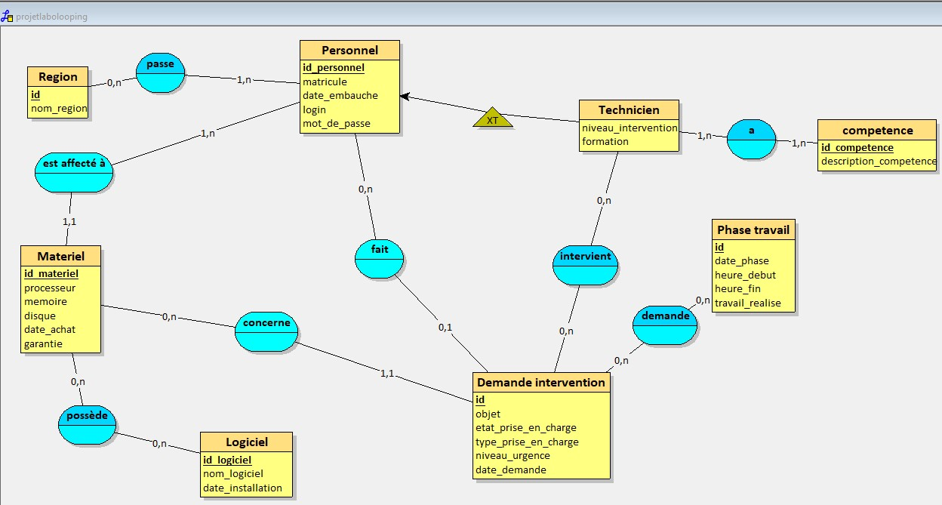

1.2 Modèle logique de données(MLD)

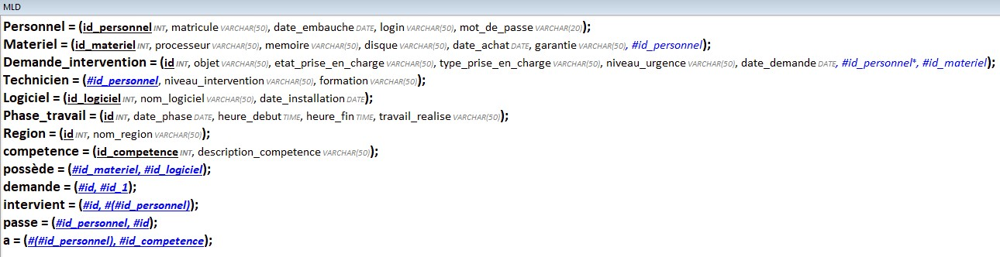

2 – Schéma de classes

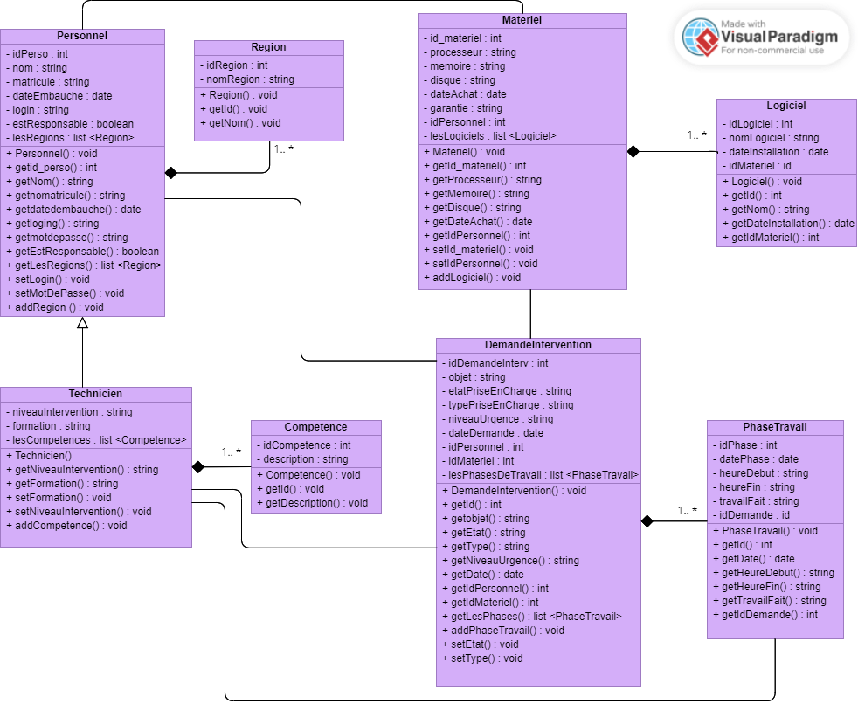

3– Screens interface

-Interface de connexion

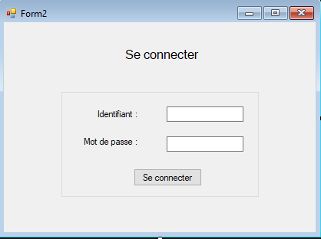

-Interface utilisateur

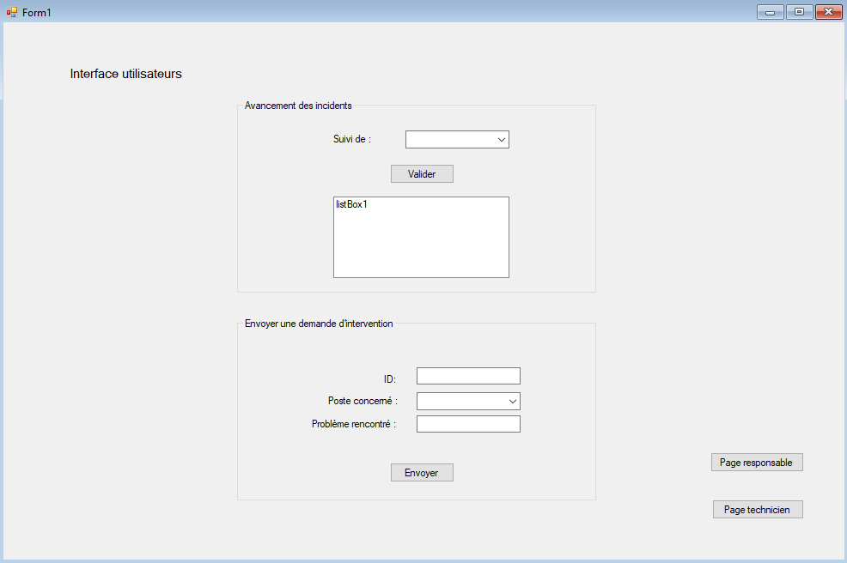

-Interface technicien

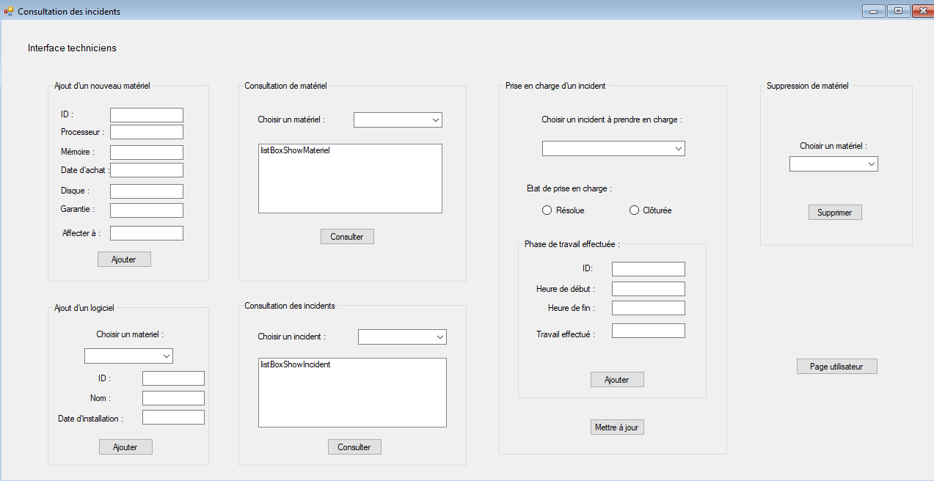

-Interface personnel

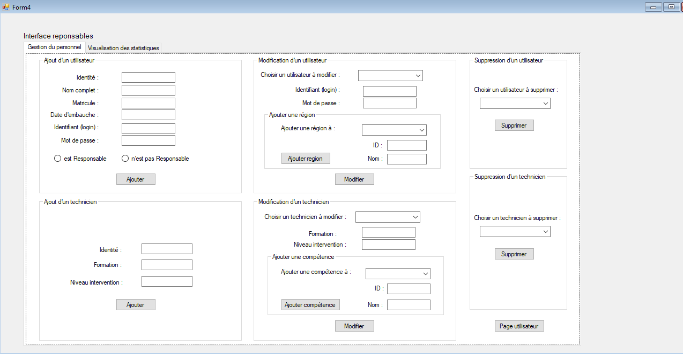

4 – Description de chaque clic

-Interface de connexion

-Clic sur le bouton "Se connecter” : Lorsque l'utilisateur entre son identifiant et son mot de passe dans les champs correspondants de l'interface de connexion, il peut cliquer sur le bouton "Connexion" pour accéder à son compte. L'application vérifie les informations d'identification fournies : l'identifiant et le mot de passe. Si les informations sont correctes et correspondent à un compte existant dans la base de données, l'utilisateur est authentifié avec succès et redirigé vers son tableau de bord personnel, lui donnant ainsi accès à toutes les fonctionnalités de l'application. Cependant, si les informations d'identification sont incorrectes, un message d'erreur s'affiche, indiquant à l'utilisateur de vérifier à nouveau ses informations.

-Interface utilisateur

-Clic sur le bouton "Valider” : Dans l’avancement des incidents, lorsque l’utilisateur a choisi un incident dans la liste déroulante, en cliquant sur ce bouton, toutes les informations concernant ce dernier s’affiche dans un textbox.

-Clic sur le bouton "Envoyer” : Ce bouton permet à l'utilisateur d’envoyer une demande d’intervention après avoir fournie l’ID, le poste concerné et le problème rencontré

-Clic sur le bouton "Page responsable” : Ce bouton permet à l'utilisateur d’envoyer une demande d’intervention après avoir fourni l’ID, le poste concerné et le problème rencontré.

-Clic sur le bouton "Page Technicien” : En cliquant sur ce bouton, l’utilisateur est dirigé sur l’interface du technicien.

-Interface du technicien

-Clic sur les boutons "Ajouter” : Sur l'interface du technicien, il existe trois boutons "Ajouter", un dans chaque groupe box, qui offrent la possibilité d'intégrer de nouvelles données essentielles dans le système. Le premier bouton "Ajouter" permet au technicien d'insérer de nouvelles informations sur un matériel spécifique. Le deuxième bouton "Ajouter" permet d'ajouter des données relatives à un nouveau logiciel. Enfin, le troisième bouton "Ajouter" offre la possibilité d'enregistrer une nouvelle phase de travail effectuée. Chacun de ces boutons déclenche un formulaire de saisie, où le technicien peut renseigner les informations requises de manière structurée.

-Clic sur les boutons "Consulter” : Deux boutons "Consulter" sont disponibles sur l'interface du technicien. Le premier bouton "Consulter" dans le premier groupe box permet au technicien de sélectionner un matériel spécifique à partir d'une liste déroulante (combo box) et d'accéder à des informations détaillées sur ce matériel. Le deuxième bouton "Consulter" permet au technicien de rechercher et consulter des informations relatives à un incident particulier, fournissant un accès rapide et efficace à l'historique des problèmes et des résolutions.

-Clic sur le bouton "mettre à jour” : Ce bouton permet de mettre a jour la prise en charge d’incident.

-Clic sur le bouton "supprimer” : Ce bouton permet de supprimer un matériel après l’avoir sélectionné dans la liste box en dessus.

-Clic sur le bouton "Page utilisateur” : En cliquant sur ce bouton, l'utilisateur est redirigé vers la page utilisateur, offrant une navigation simple et directe pour revenir à l'interface précédente.

-Interface responsable

-Clic sur le bouton "Ajouter”:Sur l'interface du responsable, vous trouverez quatre boutons "Ajouter", un dans chaque groupe box, chacun ayant une fonctionnalité spécifique. Le premier bouton "Ajouter" permet d'intégrer un nouveau responsable au système. Le deuxième bouton "Ajouter" permet d'ajouter un technicien à l'équipe. Le troisième bouton "Ajouter" offre la possibilité d'associer une région à un utilisateur sélectionné dans une liste box. Enfin, le dernier bouton "Ajouter" permet au responsable d'ajouter des compétences à un technicien existant. Ces fonctionnalités facilitent la gestion des ressources humaines, la définition des régions, et l'attribution de compétences au sein de l'application, contribuant ainsi à une administration efficace et précise des données.

-Clic sur le bouton "modifier”: Après avoir associé une région à un utilisateur ou ajouté une compétence à un technicien, deux boutons "Modifier" sont disponibles. Le premier bouton "Modifier" permet d'ajuster les informations de l'utilisateur en ajoutant une région. Le second bouton "Modifier" permet de mettre à jour les informations du technicien en ajoutant une compétence.

-Clic sur le bouton "supprimer”: L'interface propose deux boutons "Supprimer". Le premier permet de retirer un utilisateur, tandis que le second permet de supprimer un technicien. Pour supprimer un utilisateur ou un technicien spécifique, l'utilisateur doit d'abord sélectionner la personne appropriée dans une liste déroulante située au-dessus du bouton correspondant. Ces boutons "Supprimer" offrent une méthode efficace pour gérer la suppression des utilisateurs et des techniciens de l'application.

-Clic sur le bouton "Page utilisateur” :En cliquant sur ce bouton, l'utilisateur est redirigé vers la page utilisateur, offrant une navigation simple et directe pour revenir à l'interface précédente.

5 – Manuel utilisateur

La première chose demandée sera de se connecter et de renseigner un identifiant (login) ainsi qu’un mot de passe. Ensuite, l’utilisateur sera redirigé vers la page « Utilisateurs » à laquelle tout le monde a accès.

**1) Interface utilisateurs**

Les simples utilisateurs ont accès à 2 fonctionnalités, ils peuvent :

- Suivre l’avancement d’un incident (ou d’une demande d’intervention)

- Envoyer une demande d’intervention

a) Suivi de l’avancement d’un incident

L’utilisateur doit choisir un incident dans la liste déroulante et cliquer sur « Valider ». Ainsi, les informations de l’incident sélectionné s’afficheront dans la box en bas.

b) Envoi d’une demande d’intervention

L’utilisateur renseigne l’ID (qui doit être un numéro valide) de sa demande d’intervention, sélectionne le poste concerné parmi les options de la liste déroulante, renseigne l’objet (ou le problème rencontré) de la demande puis cliquez sur « Envoyer ». Si l’utilisateur est responsable ou technicien, il pourra également aller sur l’interface responsable ou l’interface technicien (une vérification se fera automatiquement depuis le moment de la connexion).

**2) Interface techniciens**

Les techniciens ont accès à plusieurs fonctionnalités, ils peuvent :

- Ajouter un nouveau matériel

- Ajouter un nouveau logiciel à un matériel

- Consulter les informations d’un matériel

- Consulter les informations d’un incident (ou d’une demande d’intervention)

- Prendre en charge un incident (une demande d’intervention) et y ajouter une ou plusieurs phases de travail.

- Supprimer un matériel

a) Ajout d’un nouveau matériel

Le technicien renseigne l’ID (qui doit être un numéro valide), le processeur, la mémoire, la date d’achat (au format yyyy-mm-dd), une capacité de disque dur, la durée de la garantie et l’ID du personnel qui le détiendra. Pour finaliser cette action, il devra cliquer sur le bouton « Ajouter ».

b) Ajout d’un nouveau logiciel

Le technicien choisit un matériel parmi les options de la liste déroulante. Il renseigne ensuite l’ID du nouveau logiciel (qui doit être un numéro valide), son nom et sa date d’installation (au format yyyy-mm-dd). Pour finaliser cette action, il devra cliquer sur le bouton « Ajouter ».

c) Consultation de matériel

Le technicien devra sélectionner un matériel parmi les options de la liste déroulante et cliquer sur « Consulter ». Les informations de ce matériel seront affichées dans la box se trouvant au-dessus du bouton.

d) Consultation d’un incident

Le technicien devra sélectionner un incident parmi les options de la liste déroulante et cliquer sur « Consulter ». Les informations de cet incident seront affichées dans la box se trouvant au-dessus du bouton.

e) Prise en charge d’un incident

Le technicien devra sélectionner un incident parmi les options de la liste déroulante puis sélectionner son état de prise en charge. S’il le souhaite, il pourra ajouter une phase de travail à cet incident. Pour ce faire, il devra renseigner l’ID de cette phase de travail, son heure de début et son heure de fin (au format hh:mm) ainsi que le travail effectué durant cette phase de travail puis cliquer sur « Ajouter ». Pour prendre ces nouvelles informations en compte, le technicien devra cliquer sur « Mettre à jour ».

f) Suppression d’un matériel

Le technicien devra sélectionner un matériel parmi les options de la liste déroulante et cliquer sur « Supprimer ». Pour affirmer l’action, un message de succès s'affiche en dessous de la liste déroulante.

**3) Interface responsables**

Les responsables ont accès à plusieurs fonctionnalités, ils peuvent :

- Ajouter un utilisateur

- Ajouter un technicien

- Modifier un utilisateur (et lui ajouter une région)

- Modifier un technicien (et lui ajouter une compétence)

- Supprimer un utilisateur

- Supprimer un technicien

- Visualiser les statistiques liées aux incidents

a) Ajout d’un utilisateur

Le responsable devra renseigner une identité (ID valide sous la forme d’un numéro), son nom complet (au format Prénom Nom), un matricule (le matricule prend la 1ère lettre du prénom, la première lettre du nom et l’identité de la personne, par exemple pour Henri Jean d’identité 2, son matricule sera HJ002), sa date d’embauche (au format yyyy-mm-dd), son identifiant et son mot de passe. Le responsable renseignera aussi si l’utilisateur est responsable ou non puis il cliquera sur le bouton «Ajouter».

b) Ajout d’ un technicien

Le responsable renseignera l’identité (ID) d’un utilisateur qui existe déjà dans la base de données, une formation et un niveau d’intervention et cliquera sur le bouton « Ajouter ».

c) Modification d’un utilisateur

Le responsable choisit un utilisateur parmi les options de la liste déroulante, et renseigne son nouveau login ainsi que son nouveau mot de passe. Pour finaliser cette action, il devra cliquer sur « Modifier ».

C’est aussi à cet endroit que le responsable ajoutera une région à un utilisateur. Il devra choisir un utilisateur parmi les options de la liste déroulante, renseigner l’ID et le nom de la nouvelle région (au format Région (Code postal)) et cliquer sur « Ajouter région ».

d) Modification d’un technicien

Le responsable choisit un technicien parmi les options de la liste déroulante, et renseigne sa nouvelle formation ainsi que son nouveau niveau d’intervention. Pour finaliser cette action, il devra cliquer sur « Modifier ».

C’est aussi à cet endroit que le responsable ajoutera une compétence à un technicien. Il devra choisir un technicien parmi les options de la liste déroulante, renseigner l’ID et le nom de la nouvelle compétence et cliquer sur « Ajouter compétence ».

e) Suppression d’un utilisateur

Le responsable devra choisir un utilisateur à supprimer parmi les options de la liste déroulante puis cliquer sur Supprimer. Pour affirmer l’action, un message de succès s’affichera en-dessous de la liste déroulante.

f) Suppression d’un technicien

Le responsable devra choisir un technicien à supprimer parmi les options de la liste déroulante puis cliquer sur Supprimer. Pour affirmer l’action, un message de succès s’affichera en dessous de la liste déroulante.

g) Visualisation des statistiques

Cette page présente des statistiques divisées en 3 parties :

- la partie Statistiques sur les incidents présente le pourcentage d’incidents déclarés, le pourcentage d’incidents pris en charge et le pourcentage d’incidents résolus.

- la partie Statistiques présente le nombre d’incidents pris en charge le nombre d’incidents résolus.

- la partie Statistiques sur les utilisateurs présente le nombre d’incidents déclarés.

6 – Script sauvegarde BDD

-- phpMyAdmin SQL Dump

-- version 5.1.1

-- https://www.phpmyadmin.net/

--

-- Hôte : 127.0.0.1:3306

-- Généré le : ven. 27 oct. 2023 à 20:58

-- Version du serveur : 5.7.36

-- Version de PHP : 7.4.26

SET SQL_MODE = "NO_AUTO_VALUE_ON_ZERO";

START TRANSACTION;

SET time_zone = "+00:00";

/*!40101 SET @OLD_CHARACTER_SET_CLIENT=@@CHARACTER_SET_CLIENT */;

/*!40101 SET @OLD_CHARACTER_SET_RESULTS=@@CHARACTER_SET_RESULTS */;

/*!40101 SET @OLD_COLLATION_CONNECTION=@@COLLATION_CONNECTION */;

/*!40101 SET NAMES utf8mb4 */;

--

-- Base de données : `projetlabo`

--

-- --------------------------------------------------------

--

-- Structure de la table `a`

--

DROP TABLE IF EXISTS `a`;

CREATE TABLE IF NOT EXISTS `a` (

`id_personnel` int(11) NOT NULL,

`id_competence` int(11) NOT NULL,

PRIMARY KEY (`id_personnel`,`id_competence`),

KEY `id_competence` (`id_competence`)

) ENGINE=MyISAM DEFAULT CHARSET=latin1;

--

-- Déchargement des données de la table `a`

--

INSERT INTO `a` (`id_personnel`, `id_competence`) VALUES

(1, 2),

(1, 3),

(2, 1),

(2, 5);

-- --------------------------------------------------------

--

-- Structure de la table `competence`

--

DROP TABLE IF EXISTS `competence`;

CREATE TABLE IF NOT EXISTS `competence` (

`id_competence` int(11) NOT NULL,

`description_competence` varchar(50) DEFAULT NULL,

PRIMARY KEY (`id_competence`)

) ENGINE=MyISAM DEFAULT CHARSET=latin1;

--

-- Déchargement des données de la table `competence`

--

INSERT INTO `competence` (`id_competence`, `description_competence`) VALUES

(1, 'Contrôle des appareils'),

(2, 'Réalisation de mises au point'),

(3, 'Réparation de materiels informatiques'),

(4, 'Programmation des opérations de maintenance');

-- --------------------------------------------------------

--

-- Structure de la table `concerne`

--

DROP TABLE IF EXISTS `concerne`;

CREATE TABLE IF NOT EXISTS `concerne` (

`id` int(11) NOT NULL,

`id_materiel` int(11) NOT NULL

) ENGINE=MyISAM DEFAULT CHARSET=latin1;

--

-- Déchargement des données de la table `concerne`

--

INSERT INTO `concerne` (`id`, `id_materiel`) VALUES

(1, 4),

(2, 2),

(3, 1),

(4, 5),

(34, 76),

(5, 3),

(6, 4);

-- --------------------------------------------------------

--

-- Structure de la table `demande`

--

DROP TABLE IF EXISTS `demande`;

CREATE TABLE IF NOT EXISTS `demande` (

`id` int(11) NOT NULL,

`id_1` int(11) NOT NULL,

PRIMARY KEY (`id`,`id_1`),

KEY `id_1` (`id_1`)

) ENGINE=MyISAM DEFAULT CHARSET=latin1;

--

-- Déchargement des données de la table `demande`

--

INSERT INTO `demande` (`id`, `id_1`) VALUES

(1, 2),

(2, 4),

(2, 5),

(3, 1),

(87, 6);

-- --------------------------------------------------------

--

-- Structure de la table `demande_intervention`

--

DROP TABLE IF EXISTS `demande_intervention`;

CREATE TABLE IF NOT EXISTS `demande_intervention` (

`id` int(11) NOT NULL,

`objet` varchar(50) DEFAULT NULL,

`etat_prise_en_charge` varchar(50) DEFAULT NULL,

`type_prise_en_charge` varchar(50) DEFAULT NULL,

`niveau_urgence` varchar(50) DEFAULT NULL,

`date_demande` date DEFAULT NULL,

PRIMARY KEY (`id`)

) ENGINE=MyISAM DEFAULT CHARSET=latin1;

--

-- Déchargement des données de la table `demande_intervention`

--

INSERT INTO `demande_intervention` (`id`, `objet`, `etat_prise_en_charge`, `type_prise_en_charge`, `niveau_urgence`, `date_demande`) VALUES

(1, 'Problème logiciel sur PC3', 'Déclarée', 'Par téléphone', 'Sans risque particulier', '2023-10-18'),

(2, 'Sauvegarde obsolète du serveur (SRV001)', 'Résolue', 'En télémaintenance', 'Modéré', '2022-10-16'),

(3, 'Machines sous pression', 'Clôturée', 'Déplacement sur site', 'Vital', '2023-10-24'),

(4, 'Risque d\'incendie sur le site Ouest', 'Déclarée', 'Déplacement sur site', 'Vital', '2023-04-02'),

(34, '34ddddd', 'Enregistrée', 'ProjetLabo.DemandeIntervention', 'Sans risque particulier', '2023-10-27'),

(5, 'Explosion subite', 'Enregistrée', 'ProjetLabo.DemandeIntervention', 'Sans risque particulier', '2023-10-27'),

(6, 'Toudincou le sol se fendit', 'Clôturée', 'ProjetLabo.DemandeIntervention', 'Sans risque particulier', '2023-10-27');

-- --------------------------------------------------------

--

-- Structure de la table `est_affecte_a`

--

DROP TABLE IF EXISTS `est_affecte_a`;

CREATE TABLE IF NOT EXISTS `est_affecte_a` (

`id_materiel` int(11) NOT NULL,

`id_personnel` int(11) NOT NULL

) ENGINE=MyISAM DEFAULT CHARSET=latin1;

--

-- Déchargement des données de la table `est_affecte_a`

--

INSERT INTO `est_affecte_a` (`id_materiel`, `id_personnel`) VALUES

(4, 1),

(5, 2),

(2, 2),

(1, 3),

(3, 4),

(76, 3),

(65, 4);

-- --------------------------------------------------------

--

-- Structure de la table `fait`

--

DROP TABLE IF EXISTS `fait`;

CREATE TABLE IF NOT EXISTS `fait` (

`id_personnel` int(11) NOT NULL,

`id` int(11) NOT NULL

) ENGINE=MyISAM DEFAULT CHARSET=latin1;

--

-- Déchargement des données de la table `fait`

--

INSERT INTO `fait` (`id_personnel`, `id`) VALUES

(2, 4),

(2, 5),

(1, 2),

(4, 3),

(3, 1),

(2, 34),

(2, 5),

(2, 6);

-- --------------------------------------------------------

--

-- Structure de la table `intervient`

--

DROP TABLE IF EXISTS `intervient`;

CREATE TABLE IF NOT EXISTS `intervient` (

`id` int(11) NOT NULL,

`id_personnel` int(11) NOT NULL,

PRIMARY KEY (`id`,`id_personnel`),

KEY `id_personnel` (`id_personnel`)

) ENGINE=MyISAM DEFAULT CHARSET=latin1;

--

-- Déchargement des données de la table `intervient`

--

INSERT INTO `intervient` (`id`, `id_personnel`) VALUES

(1, 2),

(2, 3),

(6, 2);

-- --------------------------------------------------------

--

-- Structure de la table `logiciel`

--

DROP TABLE IF EXISTS `logiciel`;

CREATE TABLE IF NOT EXISTS `logiciel` (

`id_logiciel` int(11) NOT NULL,

`nom_logiciel` varchar(50) DEFAULT NULL,

`date_installation` date DEFAULT NULL,

PRIMARY KEY (`id_logiciel`)

) ENGINE=MyISAM DEFAULT CHARSET=latin1;

--

-- Déchargement des données de la table `logiciel`

--

INSERT INTO `logiciel` (`id_logiciel`, `nom_logiciel`, `date_installation`) VALUES

(1, 'Word', '2020-07-28'),

(2, 'GLPI', '2022-01-20'),

(3, 'LabVantageSapphire', '2021-05-02'),

(4, 'Teams', '2020-02-17'),

(32, 'logiciel', '2020-10-10');

-- --------------------------------------------------------

--

-- Structure de la table `materiel`

--

DROP TABLE IF EXISTS `materiel`;

CREATE TABLE IF NOT EXISTS `materiel` (

`id_materiel` int(11) NOT NULL,

`processeur` varchar(50) DEFAULT NULL,

`memoire` varchar(50) DEFAULT NULL,

`disque` varchar(50) DEFAULT NULL,

`date_achat` date DEFAULT NULL,

`garantie` varchar(50) DEFAULT NULL,

PRIMARY KEY (`id_materiel`)

) ENGINE=MyISAM DEFAULT CHARSET=latin1;

--

-- Déchargement des données de la table `materiel`

--

INSERT INTO `materiel` (`id_materiel`, `processeur`, `memoire`, `disque`, `date_achat`, `garantie`) VALUES

(1, 'Intel Core i5-2520M 2.50 GHz', '4Go RAM DDR3', '320Go HDD', '2021-08-10', '2 ans'),

(2, 'AMD EPYC', '128 Go', '240 Go', '2023-10-16', '3 ans constructeur'),

(3, 'Intel Core i7-13700KF', '32 Go', '1 To', '2020-10-10', '2 ans'),

(4, 'Intel Core i3-1115G4', '8 Go SSD', '240 Go', '2022-10-02', '2 ans'),

(65, 'trtr', 'rrrr', 'ddd', '2020-10-10', 'ddd');

-- --------------------------------------------------------

--

-- Structure de la table `passe`

--

DROP TABLE IF EXISTS `passe`;

CREATE TABLE IF NOT EXISTS `passe` (

`id_personnel` int(11) NOT NULL,

`id` int(11) NOT NULL,

PRIMARY KEY (`id_personnel`,`id`),

KEY `id` (`id`)

) ENGINE=MyISAM DEFAULT CHARSET=latin1;

--

-- Déchargement des données de la table `passe`

--

INSERT INTO `passe` (`id_personnel`, `id`) VALUES

(1, 2),

(1, 5),

(3, 4),

(4, 1);

-- --------------------------------------------------------

--

-- Structure de la table `personnel`

--

DROP TABLE IF EXISTS `personnel`;

CREATE TABLE IF NOT EXISTS `personnel` (

`id_personnel` int(11) NOT NULL,

`nom_complet` varchar(50) NOT NULL,

`matricule` varchar(50) DEFAULT NULL,

`date_embauche` date DEFAULT NULL,

`login` varchar(50) DEFAULT NULL,

`mot_de_passe` varchar(20) DEFAULT NULL,

`est_responsable` tinyint(1) NOT NULL,

PRIMARY KEY (`id_personnel`)

) ENGINE=MyISAM DEFAULT CHARSET=latin1;

--

-- Déchargement des données de la table `personnel`

--

INSERT INTO `personnel` (`id_personnel`, `nom_complet`, `matricule`, `date_embauche`, `login`, `mot_de_passe`, `est_responsable`) VALUES

(1, 'Jean Dupont', 'JD001', '2021-08-12', 'jean.dupont', 'password', 0),

(2, 'Henri jean', 'HJ002', '2022-10-18', 'henri.jean', 'password', 1),

(3, 'Marie Lepin', 'ML003', '2023-10-10', 'marie.lepin', 'password', 0),

(4, 'Auda Roux', 'AR004', '2022-10-30', 'auda.roux', 'password', 0);

-- --------------------------------------------------------

--

-- Structure de la table `phase_travail`

--

DROP TABLE IF EXISTS `phase_travail`;

CREATE TABLE IF NOT EXISTS `phase_travail` (

`id` int(11) NOT NULL,

`date_phase` date DEFAULT NULL,

`heure_debut` time DEFAULT NULL,

`heure_fin` time DEFAULT NULL,

`travail_realise` varchar(50) DEFAULT NULL,

PRIMARY KEY (`id`)

) ENGINE=MyISAM DEFAULT CHARSET=latin1;

--

-- Déchargement des données de la table `phase_travail`

--

INSERT INTO `phase_travail` (`id`, `date_phase`, `heure_debut`, `heure_fin`, `travail_realise`) VALUES

(1, '2023-10-18', '05:24:00', '08:24:00', 'Contrôle des machines'),

(2, '2022-01-18', '17:00:00', '18:00:00', 'Réinstallation logiciel'),

(3, '2021-04-11', '13:00:00', '18:00:00', 'Operation de maintenance'),

(4, '2023-06-27', '10:00:00', '11:15:00', 'Diagnostic du serveur'),

(5, '2023-07-04', '08:30:00', '17:40:00', 'Réparation du serveur'),

(87, '2023-10-27', '10:10:00', '10:20:00', 'blabla travail travaux');

-- --------------------------------------------------------

--

-- Structure de la table `possède`

--

DROP TABLE IF EXISTS `possède`;

CREATE TABLE IF NOT EXISTS `possède` (

`id_materiel` int(11) NOT NULL,

`id_logiciel` int(11) NOT NULL,

PRIMARY KEY (`id_materiel`,`id_logiciel`),

KEY `id_logiciel` (`id_logiciel`)

) ENGINE=MyISAM DEFAULT CHARSET=latin1;

--

-- Déchargement des données de la table `possède`

--

INSERT INTO `possède` (`id_materiel`, `id_logiciel`) VALUES

(1, 2),

(1, 4),

(2, 2),

(3, 1),

(4, 2),

(76, 32);

-- --------------------------------------------------------

--

-- Structure de la table `region`

--

DROP TABLE IF EXISTS `region`;

CREATE TABLE IF NOT EXISTS `region` (

`id` int(11) NOT NULL,

`nom_region` varchar(50) DEFAULT NULL,

PRIMARY KEY (`id`)

) ENGINE=MyISAM DEFAULT CHARSET=latin1;

--

-- Déchargement des données de la table `region`

--

INSERT INTO `region` (`id`, `nom_region`) VALUES

(1, 'Toulouse (31000)'),

(2, 'Pamiers (09100)'),

(3, 'Castres (81100)'),

(4, 'Nice (06000)'),

(5, 'Roubaix (59100)');

-- --------------------------------------------------------

--

-- Structure de la table `technicien`

--

DROP TABLE IF EXISTS `technicien`;

CREATE TABLE IF NOT EXISTS `technicien` (

`id_personnel` int(11) NOT NULL,

`niveau_intervention` varchar(50) DEFAULT NULL,

`formation` varchar(50) DEFAULT NULL,

PRIMARY KEY (`id_personnel`)

) ENGINE=MyISAM DEFAULT CHARSET=latin1;

--

-- Déchargement des données de la table `technicien`

--

INSERT INTO `technicien` (`id_personnel`, `niveau_intervention`, `formation`) VALUES

(1, 'Bac+2', 'BTS TPIL'),

(2, 'Bac+5', 'Technicien systèmes et réseaux');

COMMIT;

/*!40101 SET CHARACTER_SET_CLIENT=@OLD_CHARACTER_SET_CLIENT */;

/*!40101 SET CHARACTER_SET_RESULTS=@OLD_CHARACTER_SET_RESULTS */;

/*!40101 SET COLLATION_CONNECTION=@OLD_COLLATION_CONNECTION */;

7 –Tuto génération set-up

1) Installer l’extension 'Microsoft Visual Studio Installer Projects 2022'

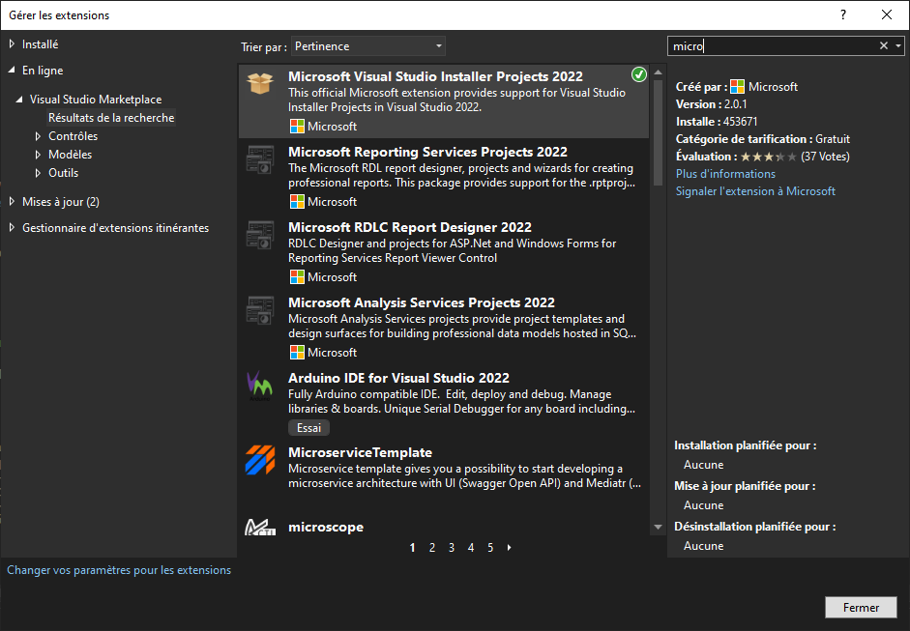

2) Dans l'explorateur de solutions, faire un clic droit sur la première ligne

'Solution 'ProjetLabo' (' 1 sur 1 de projet) et faire ‘Ajouter’ puis ‘Nouveau projet’

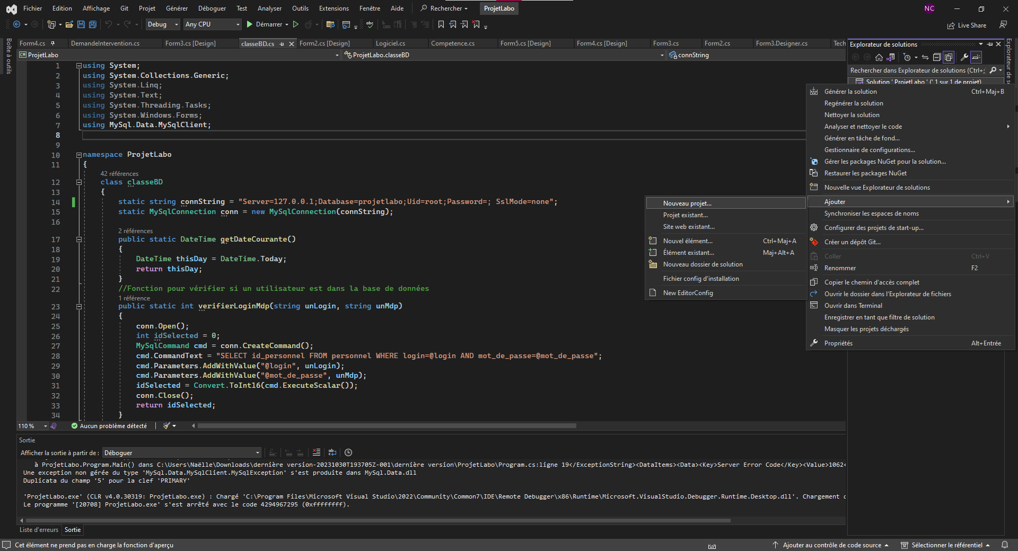

3) Dans la barre de recherche, rechercher 'Setup Project' et cliquer sur ‘Suivant’, si besoin

renommer le fichier et appuyer sur ‘Créer’

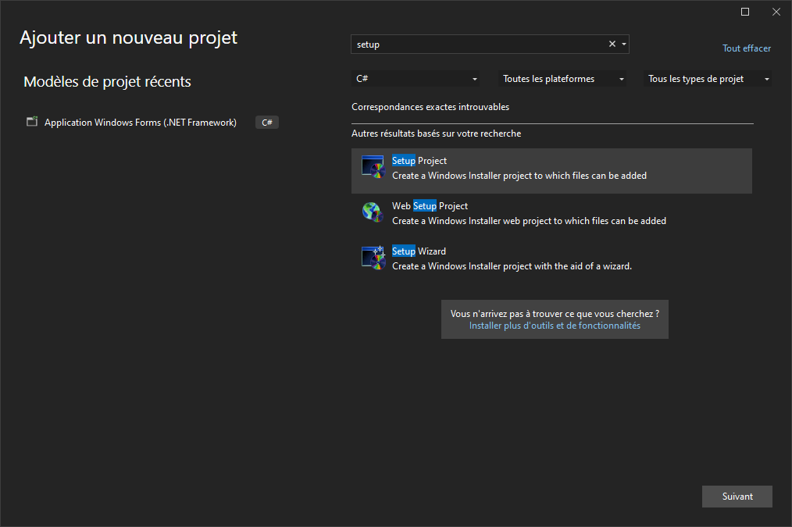

4) Cliquer sur 'Application Folder', faire un clic droit sur le fond blanc puis aller dans ‘Add’ et ‘Sortie de projet’

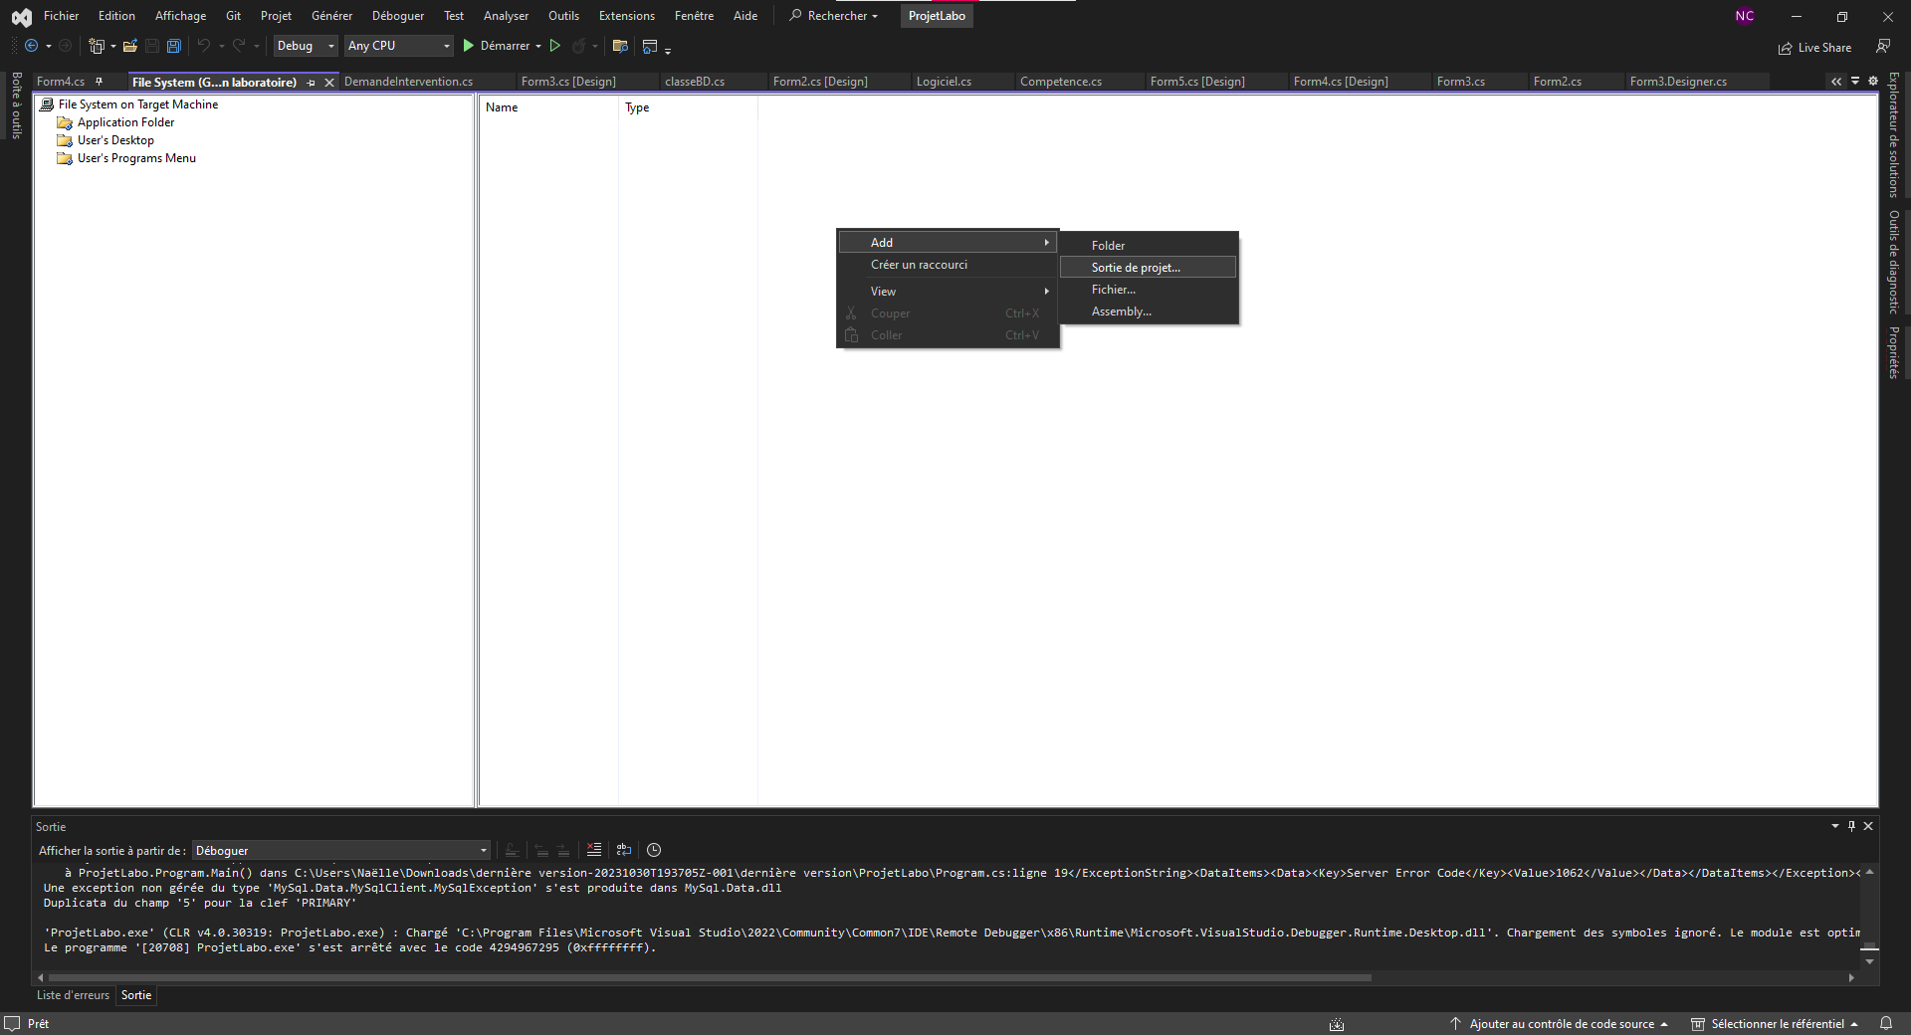

5) Choisir ‘Sortie principale’ et cliquer sur ‘Ok’

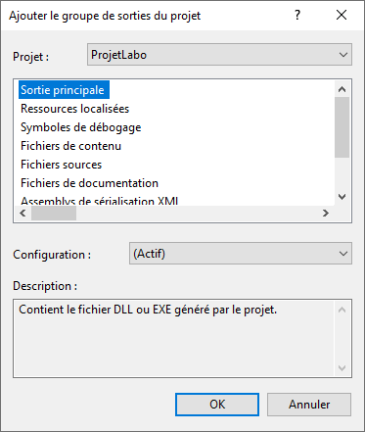

6) Faire un clic droit sur le 3ème fichier ‘Sortie principale from ProjetLabo’ puis cliquer sur ‘Create a shortcut for..’

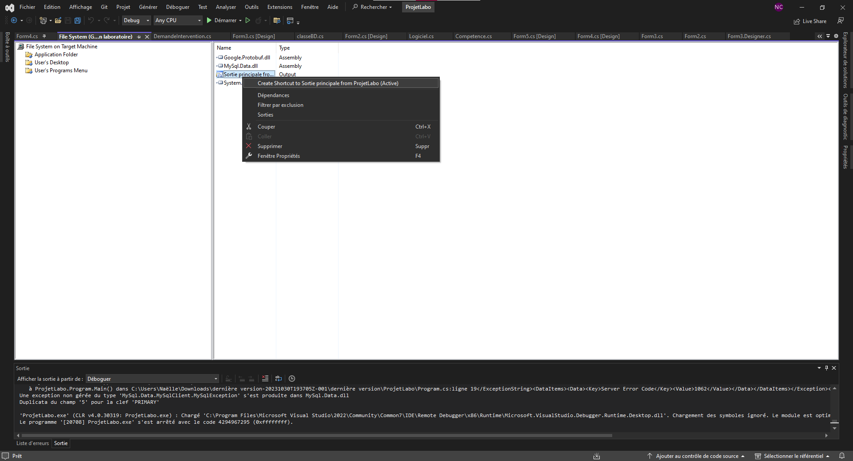

7) Faire glisser le shortcut créé dans le dossier ‘User’s Desktop’ et sauvegarder. Puis dans

l’explorateur de solutions, faire un clic doit sur notre Setup et cliquer sur ‘Générer’

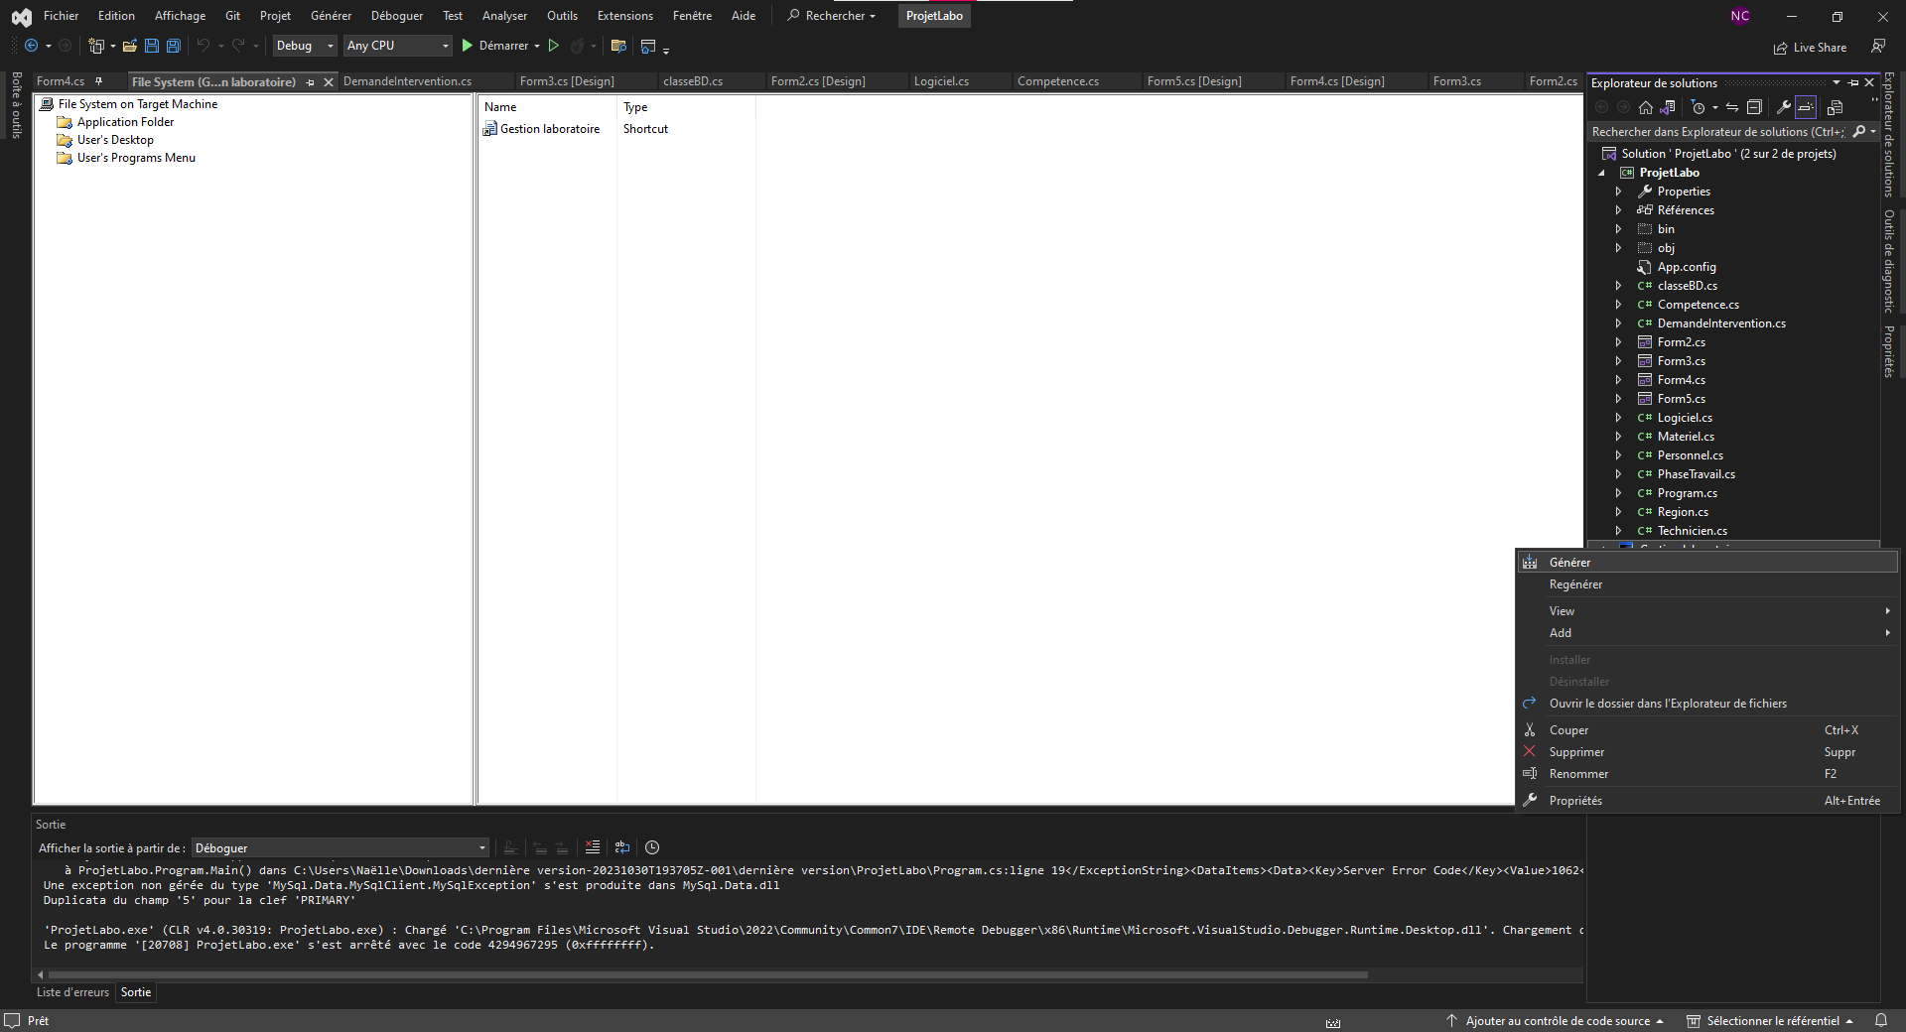

8) Refaire un clic droit sur notre Setup et et cliquer sur ‘Ouvrir le dossier dans l’explorateur de fichiers’

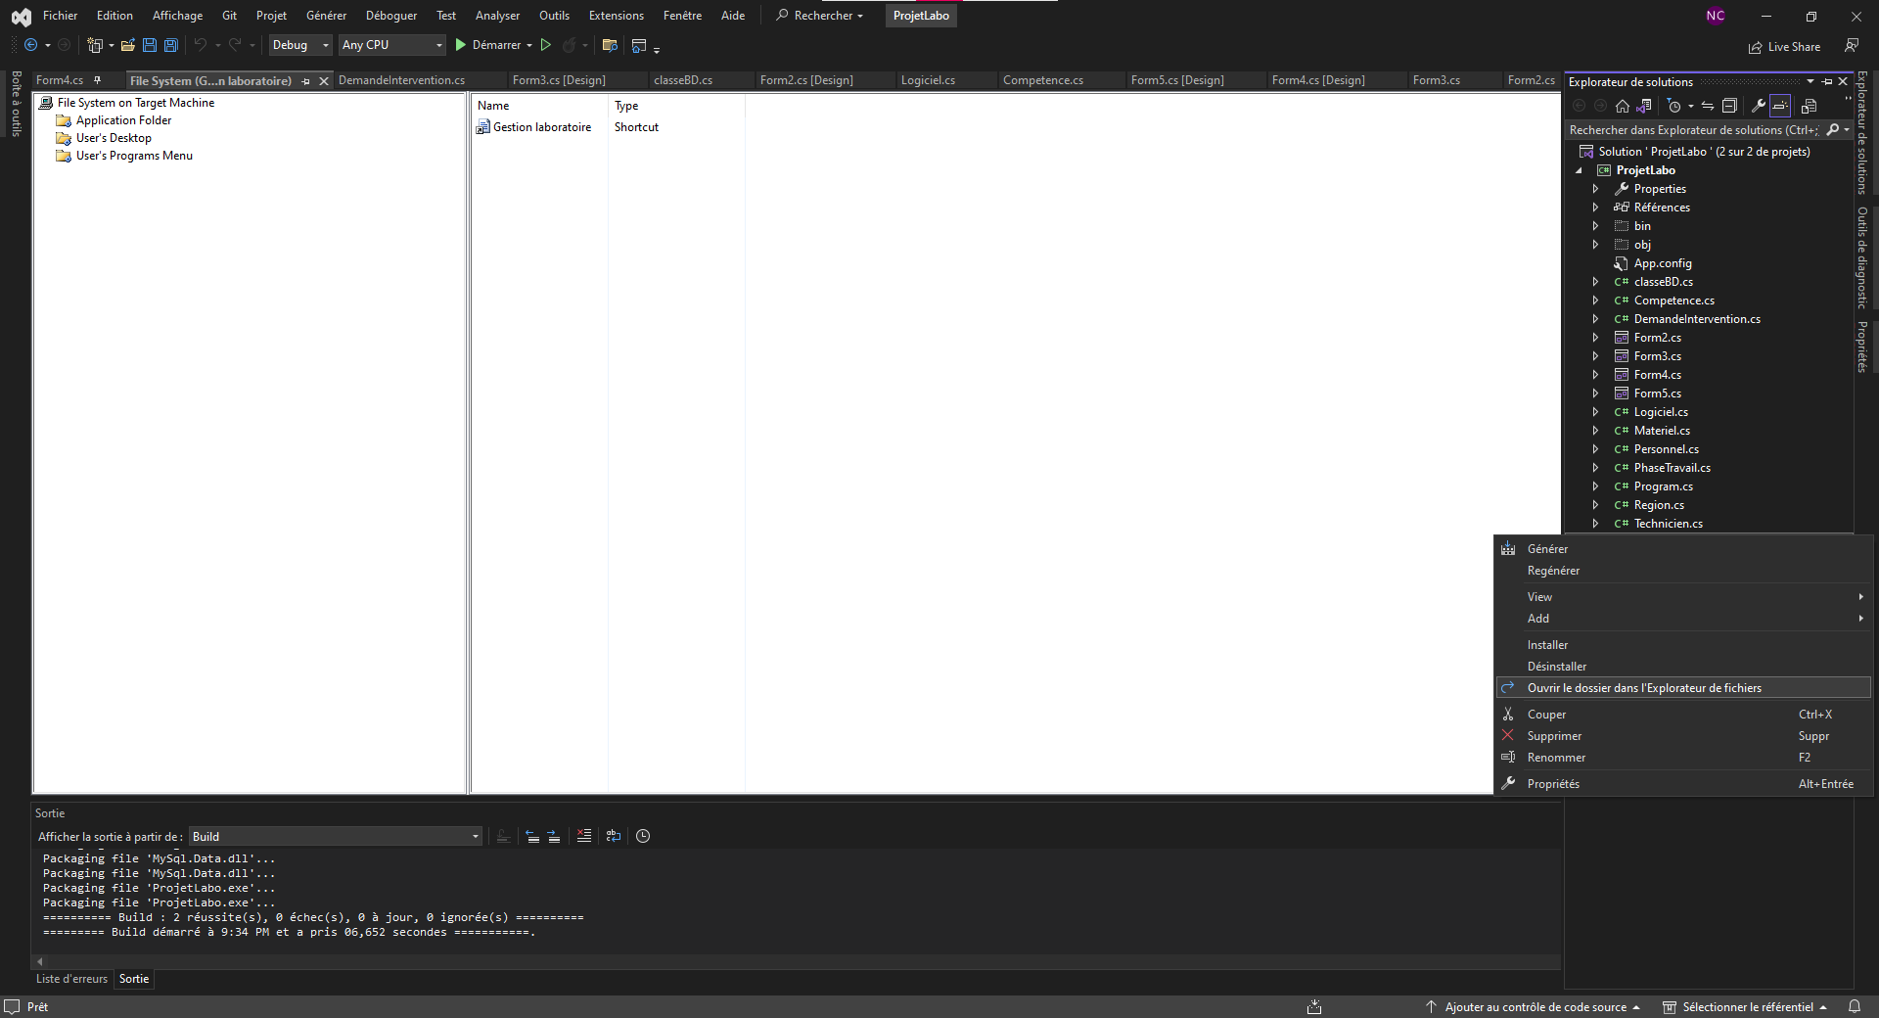

9) Aller dans debug et cliquer sur le fichier Windows Installer. Suivre les instructions

d’installation

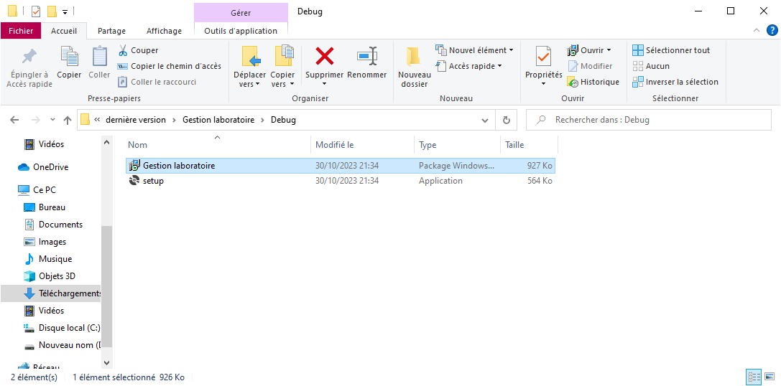

10) Sur notre bureau apparaît un raccourci. Il suffit de cliquer dessus pour ouvrir notre application.

